Информационные технологии в деятельности
администрации образовательного учреждения

Келлер Ольга Николаевна

Тула 2019
СОДЕРЖАНИЕ

Введение………………………………………………………………………. | 3
Глава 1. Теоретические основы применения информационных компьютерных технологий в управлении образовательным учреждением………………………………………………………………….. | 8
1.1 Специфика управления образовательным учреждением………….. | 8
1.2 Информатизация управления как современная социальная технология…………………………………………………………………… | 20
1.3 Структура и формирование информационной среды образовательного учреждения в соответствии с требованиями федерального государственного образовательного стандарта второго поколения……………………………………………………………………. | 31
Глава 2. Совершенствование управления образовательным учреждением на основе использования современных информационно-коммуникационных технологий ………….………… | 37
2.1 Информационно-образовательная среда …………………..…………. | 37
2.2 Использование Регистра качества образования как вариант управления образовательным учреждением………………………..………. | 47
Заключение…………………………………………………………………… | 57
Библиография………………………………………………………………… | 61
Приложения………………………………………………………………….. | 66

ВВЕДЕНИЕ
Коля Валя Таня Маня Сережа Саша Оля Артем Лена Вася Люба Толя
Актуальность исследования. Современная социокультурная ситуация требует подъема общеобразовательных учреждений, связанного с необходимостью их целостного развития по мере перехода из одного качественного состояния в другое. Развитие образовательных учреждений обусловлено процессом информатизации общества, который в последние годы приобрел глобальный характер. Информатизация образования выступает одним из направлений его фундаментализации. Информатизация образования — процесс обеспечения сферы образования методологией и технологией разработки и использования современных информационно-коммуникативных технологий (ИКТ), ориентированных на реализацию целей обучения, воспитания и развития, используемых в комфортных, здоровье сберегающих условиях. Одним из направлений информатизации образования является разработка модели управления образовательного учреждения на основе использования средств информационно-коммуникативных технологий [15, с. 34].
Коля Валя Таня Маня Сережа Саша Оля Артем Лена Вася Люба Толя
Коля Валя Таня Маня Сережа Саша Оля Артем Лена Вася Люба Толя
Коля Валя Таня Маня Сережа Саша Оля Артем Лена Вася Люба Толя
В настоящее время в компьютеризации управленческой деятельности доминирует культура, базирующаяся на естественнонаучном и техноцентрическом подходах, основанных на традиционных подходах поддержки принятия решений, а именно: подготавливаемое решение должно иметь ретроспективные аналоги, прецеденты. Недостаточно учитывается роль субъектных факторов в управлении, что приводит к широкому использованию обобщенной технологии решения управленческих проблем, которая была сформулирована под влиянием информационного подхода и адекватна технологии информационных процессов [11,с.45]. Они оставляют вне поля зрения все, что связано собственно с взаимодействиями и взаимодополнениями различных видов деятельности.
Коля Валя Таня Маня Сережа Саша Оля Артем Лена Вася Люба Толя
Коля Валя Таня Маня Сережа Саша Оля Артем Лена Вася Люба Толя
Информатизация управления образованием способствует моделированию высокоорганизованной информационной среды, оказывающей влияние на все стороны жизнедеятельности современного общества [11, с. 45].
Коля Валя Таня Маня Сережа Саша Оля Артем Лена Вася Люба Толя
Такие ученые, как Ю.К. Бабанский, П.И. Конаржевский, П.В. Худоминский и другие в своих трудах разработали известную модель управления, основными компонентами которой стали: изучение дел в образовании; постановка задач; планирование и выбор средств по достижению плана; организация выполнения намеченных дел; корректировка деятельности; анализ результатов и постановка новых задач.
Методологические ориентиры новых подходов к управлению в переходный период стали предметом исследований ученых, сочетающих теоретико-прогностическую работу с концепцией развития управления современными образовательными учреждениями (Т.А. Орлова, М.М. Поташник, П.И. Третьяков, Т.И. Шамова и др.). В исследованиях Б.С. Гершунского, и др. рассматривается круг проблем управления, связанные с информатизацией общества и образования.
Однако на практике реализация информационных технологий управления школой выявляет ряд противоречии:
- между потребностями в компьютеризации управления школой и возможностями образовательного учреждения в разработке управляющей информационной системы;
- между насущной потребностью педагогической науки и практики в разработке эффективного управления общеобразовательной школой и недостаточной научной обоснованностью таких механизмов.
Выявленные противоречия позволили определить проблему настоящего исследования: «какие информационно-коммуникационные технологии необходимо использовать в управлении образовательным учреждением». Решение данной проблемы включает в себя тема настоящего исследования: «Информационные технологии в деятельности администрации образовательного учреждения».
Коля Валя Таня Маня Сережа Саша Оля Артем Лена Вася Люба Толя
Объект исследования: информационные процессы в управлении образовательной организацией на примере Муниципального казенного общеобразовательного учреждения средней общеобразовательной школы №5.
Предмет исследования: информационное обеспечение управленческой деятельности.
Цель работы: изучение применения информационных технологий в управлении образовательным учреждением.
Цель, объект и предмет определили задачи исследования:
- Выявить сущность понятия «управление» в учреждениях образования как социальной системы и обозначить общие принципы управления педагогическими системами.
- Определить особенности процесса управления современной школой в условиях информатизации образования.
- Проанализировать информационно-образовательную среду школы.
- Рассмотреть вариант управления школой на основе использования Регистра качества образования Тульской области.
- Определить стратегию информатизации управления ОУ.
Гипотеза исследования: управление образовательным учреждением, как вид социального управления будет более эффективным, если:
- будет создана соответствующая материально-техническая база;
- уровень подготовки педагогического коллектива будет соответствовать требованиям процесса информатизации;
- управление будет основываться на использовании современных технологий.
Теоретико-методологическую базу исследования составляют:
- общие методологические и теоретические основы управления в образовании, рассмотренные Ю.К. Бабанским, П.И. Конаржевским, П.В. Худоминским и другими.
- поддержка образовательных инициатив и нововведений, создание условий, обеспечивающих выживание и развитие образовательных учреждений, изложенных В.А. Сластениным и Т.И. Шамовой, целеполагание и регуляция социального управления в образовании, рассмотренные М.М. Поташником, П.И. Третьяковым и Т.И. Шамовой.
- рассмотрение круг проблем управления, связанные с информатизацией общества и образования в трудах Б.С. Гершунского и других.
Коля Валя Таня Маня Сережа Саша Оля Артем Лена Вася Люба Толя
Методы исследования. В ходе исследования использовался комплекс различных методов:
- теоретический анализ литературы по проблеме исследования;
- анализ опыта образовательных организаций;
- наблюдение
Нормативно-правовая база составляет:
Конституция Российской Федерации (принята всенародным голосованием 12 декабря 1993 г.);
Федеральный закон от 29.12.2012 №273-ФЗ (ред. от 07.05.2013 с изменениями, вступившими в силу с 19.05.2013) "Об образовании в Российской Федерации;
ФЗ "Об утверждении Федеральной программы развития образования" (принят ГД ФС РФ 15.03.2000);
Коля Валя Таня Маня Сережа Саша Оля Артем Лена Вася Люба Толя
Федеральный закон РФ «Об информации, информационных технологиях и о защите информации» от 27 июля 2006 г. N 149-ФЗ;
Коля Валя Таня Маня Сережа Саша Оля Артем Лена Вася Люба Толя
Федеральная целевая программа «Развитие информатизации в России на период до 2010 года».
Федеральный закон от 27 декабря 2002 г. №184-ФЗ «О техническом регулировании»;
Эмпирическая база исследования — нормативно-правовые документы и материально-техническая база МКОУ СОШ №5, руководство по использованию Регистра качества образования Тульской области
Практическая значимость исследования заключается в том, что результаты, положения, выводы и рекомендации по созданию информационно-образовательной среды могут найти применение в практике управления образовательными учреждениями, а также в системе переподготовки и повышения квалификации административных и педагогических работников системы образования. Данная модель управления может быть использована в практике управления другими образовательными учреждениями.
Коля Валя Таня Маня Сережа Саша Оля Артем Лена Вася Люба Толя

ГЛАВА 1. ТЕОРЕТИЧЕСКИЕ ОСНОВЫ ПРИМЕНЕНИЯ
ИНФОРМАЦИОННЫХ КОМПЬЮТЕРНЫХ ТЕХНОЛОГИЙ
В УПРАВЛЕНИИ ОБРАЗОВАТЕЛЬНЫМ УЧРЕЖДЕНИЕМ
1.1 Специфика управления образовательным учреждением
Под управлением вообще понимается деятельность, направленная на выработку решений, организацию, контроль, регулирование объекта управления в соответствии с заданной целью, анализ и подведение итогов на основе достоверной информации. Объектами управления могут быть биологические, технические, социальные системы. Одной из разновидностей социальных систем является система образования, функционирующая в масштабе страны, края, области, города или района. Субъектами управления системой образования в данном случае выступают Министерство образования Российской Федерации, управления образования края, области или города, а также районные отделы образования [12, с. 4].
Коля Валя Таня Маня Сережа Саша Оля Артем Лена Вася Люба Толя
Коля Валя Таня Маня Сережа Саша Оля Артем Лена Вася Люба Толя
Общеобразовательная школа как сложная динамическая социальная система выступает объектом внутришкольного управления. Следовательно, мы можем говорить об управлении школой и ее отдельными компонентами или частями, выступающими подсистемами более общей системы — общеобразовательной школы. Такими подсистемами являются целостный педагогический процесс, классно-урочная система, система воспитательной работы школы, система эстетического воспитания учащихся, система профориентационной работы и др. [35, с. 242].
Управление школой неразрывно связано с развитием общеуправленческих идей. Отсюда выделялись и различные предметы исследований науки управления. Так классическая теория представляла процесс управления как реализацию определенного набора управленческих функций. Качество реализации этих функций связывалось, прежде всего, с характером организационной структуры управления. Основным предметом изучения в данном случае была связь между характеристиками организационной структуры и результатами реализации функций управления [32, с. 102].
Теория «человеческих отношений» во главу угла ставила неформальную структуру, т.е. отношения между людьми в процессе совместной деятельности. Она стремилась выяснить, что необходимо делать для создания оптимальной неформальной структуры [17, с. 12].
Коля Валя Таня Маня Сережа Саша Оля Артем Лена Вася Люба Толя
Изучение внутришкольного управления также может строиться на основе идей различных общеуправленческих подходов. Поэтому различными могут быть и предметы исследования. Но, хотя существуют особенности определения предмета исследований в различных подходах, все они так или иначе исходят из понимания управления как особой функции в организации, реализация которой обеспечивает целенаправленность и организованность ее жизнедеятельности, и ориентированы на изучение связей между строением и свойствами компонентов управляющей системы, внешними и внутренними условиями деятельности организации и ее результатами.
Как нет общепринятого понятия вообще, так и нет общепринятого понятия внутришкольного управления. Это понятие будет постоянно обогащаться по мере развития научного знания.
Исходя и этого, управление школой можно определить как особую деятельность, в которой ее субъект, посредством решения управленческих задач, обеспечивает организованность совместной деятельности учащихся, педагогов, родителей, обслуживающего персонала и ее направленность на достижение образовательных целей и целей развития школы [17, с. 242].
Наука должна отвечать на вопросы, какие задачи и как должна решать управляющая система школы, как она должна быть устроена, чтобы при различных внутренних и внешних условиях обеспечивалась эффективность управления. Поэтому общим предметом внутришкольного управления, как особой научной дисциплины, являются закономерные связи между свойствами управляющей системы школы, характеристиками процесса управления и результатами функционирования и развития школы в различных внешних и внутренних условиях [17, с. 14].
Коля Валя Таня Маня Сережа Саша Оля Артем Лена Вася Люба Толя
Теория управления, решающая задачу обеспечения эффективности управленческого процесса, представлена в трудах таких отечественных ученых, как В.Г. Афанасьев, И.К. Шалаев и других, а также зарубежных исследователей: М. Вебера, Д. Карнеги, и других. В их работах выявлены основы социального управления, определено его понятие, изучены функции, структура органов управления и пути совершенствования управленческой деятельности. Английское слово «manus» (управлять) происходит от корня латинского слова "mange" (рука). Понятие "управление" первоначально означало умение объезжать лошадей и управлять ими. Затем под этим словом стали подразумевать искусство владеть оружием и управлять колесницей. Определение управления, представленное в энциклопедических словарях: "Элемент, функция организованных систем различной природы, обеспечивающей сохранение их определенной структуры, поддерживающей режим деятельности, реализацию их программ и целей [43, с. 47].
Коля Валя Таня Маня Сережа Саша Оля Артем Лена Вася Люба Толя
"Социальное управление — воздействие на общество с целью его упорядочивания, сохранения качественной специфики совершенствования и развития" [43, с. 47]. Формулировок определения категории "управление" более сорока. П. Тюрнпуу при классификации различных подходов к этому понятию обобщил смысловые высказывания о категории "управление" в четыре группы: класс явлений, к которым относится управление; объекты; содержание и ожидаемые результаты управления [44, с. 16]. Ряд исследователей в определении единой категории "управление" включили и некоторые признаки: управление, по их мнению, это определенные структуры, наличие порядка среди элементов этих структур. В понятие определения категории "управление " авторы включают ожидаемые от него результаты: упорядочение системы, обеспечение целостности, взаимосвязь компонентов организационных систем, называют условия, касающиеся качества субъекта управления: опыт, сознание, способности, образование, компетентность.
В.П. Беспалько в своих исследованиях определяет: "... управление — это механизм, обеспечивающий такое взаимодействие управляющего и управляемого объектов, при котором первый отслеживает, функционирование второго, относительно достижения заранее поставленных диагностичных целей" [8, с. 47]. М.И. Кондаков трактует управление учреждениями образования как «специализированную социально-педагогическую систему, предусматривающую сознательное, планомерное и целенаправленное воздействие субъекта управления на все стороны жизни образовательного учреждения для обеспечения оптимального социально-экономического и организационно-педагогического функционирования процесса обучения и воспитания подрастающего поколения» [16, с. 23].
Коля Валя Таня Маня Сережа Саша Оля Артем Лена Вася Люба Толя
Ю.В. Васильев оперирует понятием «педагогическое управление», которое осуществляется с учетом требований и задач общества и отличается от социального своими объектами (в нашем исследовании — дети, дошкольные учреждения, начальная школа, педагоги, родители), а также характером процессов и закономерностей, определяемых педагогической наукой. «Как практическая деятельность педагогическое управление — это управление целостным учебно-воспитательным процессом» [9, с. 18].
Отечественный философ В.Г. Афанасьев в своих исследованиях отмечает, что сущность управления состоит не только в стабилизации управляемой системы, но и совершенствовании посредством перевода из одного состояния в другое. В более поздних работах ученых 1950-1960-х годов центром исследовательской проблематики стали организационные, методические, кадровые, плановые и другие мероприятия, обеспечивающие нормальное функционирование учреждений образования, дальнейшее их расширение и развитие как в количественном, так и в качественном отношении [7, с. 12].
Коля Валя Таня Маня Сережа Саша Оля Артем Лена Вася Люба Толя
Один из исследователей этого периода П.В. Худоминский определяет научное управление системой образования как систематическое, планомерное, сознательное и целенаправленное воздействие субъектов управления различного уровня на все ее звенья в целях обеспечения воспитания подрастающего поколения [40, с. 97]. Конкретизируя данное определение, Ю.А. Конаржевский отмечает, что управление представляет собой целесообразную деятельность, направленную на упорядочение учебно-воспитательного процесса и его совершенствование [17, с. 50].
Несколько по-другому рассматривают управление В.Д. Белиловский, К.Я. Вазина, Ю.Н. Петров. Они отмечают, что управление — непрерывный, целенаправленный процесс регулирования жизнедеятельности системы с целью ее развития (сохранения, изменения) [30, с. 23].
В работах Т.И. Шамовой, М.М. Поташника управление определяется как «целенаправленное активное взаимодействие субъектов, направленное на обеспечение оптимального функционирования системы и перевод ее в новое качественное состояние соответствующее социальному заказу общества» [42,с.41], [32,с.35]. Н.Д. Хмель в своих трудах отмечает, что управление есть совокупность целенаправленных и взаимосвязанных действий управляющей и управляемой систем по согласованию совместной деятельности людей для достижения поставленных целей [39, с. 32].
Ряд положений общей теории управления образовательного учреждения:
1. Управление обеспечивает целенаправленную и интегрированную деятельность субъектов педагогического процесса.
2. Управление направлено на создание, становление, оптимальное функционирование и обязательное развитие образовательного учреждения;
3. Управление осуществляется с помощью управленческих действий анализа, планирования, организации, контроля, регулирования.
4. Управление эффективно, когда оно обладает такими свойствами, как целенаправленность, системность, прогностичность, цикличность, демократичность и т.д.
5. Управление достигает цели, если: его механизм соответствует сложности объекта и возможностям субъекта; имеются резервы вариантов управленческих решений; используются критерии конечного результата); имеет место хорошо развитая система обратной связи; учтен человеческий фактор и др. [12, с. 21].
Несомненно, что центральным объектом управления в школе является учебно-воспитательный процесс. Как он должен осуществляться и какие его задачи, наука управления не изучает – это предмет педагогики. Но то, как должно осуществляться управление в зависимости от особенностей технологии учебно-воспитательного процесса – это уже вопрос к науке управления школой. Как подбирать кадры, как осуществлять оценку их деятельности, как мотивировать на продуктивную работу, как формировать продуктивный психологический климат в коллективе – все эти вопросы также стоящие перед исследователями внутришкольного управления. Как бы хорошо не работала школа, она не может не меняться. В связи с этим, одним из важнейших объектов управления в школе является процесс ее развития [35, с. 14].
Школа, как и всякая организация, существует не изолировано, а в определенной социальной среде. Поэтому нужно изучать, как зависят результаты управления от того, в каких условиях оно осуществляется.
Безусловно, перечисленные выше частные предметы исследования не исчерпывают всего их многообразия. По мере развития школы как социального института, будут возникать новые задачи управления и будут актуализироваться новые направления исследований.
В настоящее время четкая классификация методов исследования в науке школьного управления отсутствует. Это объясняется, прежде всего, молодостью науки, в которой происходит постоянное переосмысление ее задач и поиск методов их решения [35, с. 14].
Как и во всякой другой науке, во внутришкольном управлении выбор методов исследований зависит от того, что исследуется (т.е. изучаемого предмета), и исследовательских задач.
Все исследования во внутришкольном управлении можно разделить на две большие группы. Первую группу составляют исследования описательно-обьяснительного типа. Вторую группу – исследования формирующего типа.
Основные задачи исследований первого типа связаны с анализом существующей практики управления, выявлением факторов, обуславливающих различия в успешности реализации управленческих функций, построением на этой основе теоретических моделей, позволяющих объяснить наблюдаемые явления, и выработкой рекомендаций по изменению практики управления. При решении задач описательно-объяснительного типа используются традиционные для социальных наук методы: наблюдение, опрос, тестирование, контент-анализ документов, экспертиза, обработка, анализ и обобщение статистических данных и др. [35, с. 15].
Исследования формирующего типа имеют иную логику и строятся иначе. При этом типе исследований разрабатываются модели новой управленческой деятельности, затем на их основе перестраивается практика управления в конкретных школах, и анализируются последствия сделанных изменений. То есть, если первый тип исследований идет от выявления и анализа эмпирических фактов к построению теоретических обобщений (от частного к общему), то при формирующем типе исследований логика движений обратная — от теоретических моделей к их единичным реализациям (от общего к частному). Разрабатываемые первоначально теоретические модели являются по сути гипотезами. Если предсказываемые следствия реально возникают, то теоретическая модель признается адекватной действительности, но не той, которая уже есть, а той, которая может возникнуть в результате изменения практики управления. Формирующее исследование направлено не на объяснение того, что есть, а на формирование того, что должно быть.
Любая деятельность, в том числе управленческая, основывается на соблюдении ряда принципов, которыми руководствуется организатор и руководитель при выполнении всех управленческих функций. В специальной литературе имеются попытки определить совокупность принципов, регулирующих протекание отдельных функций: целеполагания и планирования, организации и контроля и др. Обратимся к характеристике принципов, имеющих отношение ко всем функциям, ко всему управленческому циклу [14, с. 145].
Принципы управления являются конкретным проявлением и отражением закономерностей управления. К числу основных закономерностей специалисты внутришкольного управления и менеджмента относят такие закономерности, как зависимость эффективности функционирования системы управления учебно-воспитательной работой от уровня структурно-функциональных связей между субъектом и объектом управления; обусловленность содержания и методов управления учебно-воспитательной работой характером содержания и методов организации педагогического процесса в школе и др. В числе ведущих закономерностей внутришкольного менеджмента называют также аналитичность, целесообразность, гуманистичность, демократичность управления и готовность школьных руководителей к различным видам управленческой деятельности [14, с. 155].
Вытекающие из закономерностей управления принципы управления выступают в качестве основных положений, ориентирующих руководителя, директора, менеджера в практической деятельности. К основным принципам относятся: демократизация и гуманизация управления педагогическими системами; системность и целостность в управлении; рациональное сочетание централизации и децентрализации; единство единоначалия и коллегиальности; объективность и полнота информации в управлении педагогическими системами [35, с. 234].
Принцип демократизации и гуманизации управления педагогическими системами ориентирует внутришкольное управление, предполагает прежде всего развитие самодеятельности и инициативы руководителей, учителей, учащихся и родителей. Это возможно при условии открытости обсуждения и принятия управленческих решений. Гласность в управлении школой основывается на открытости, доступности информации. Когда каждый учитель знает о делах и проблемах всей школы, он не остается к ним безразличным. Регулярные отчеты администрации, совета школы перед общешкольным коллективом и общественностью, предоставление возможности для учителей и учащихся принимать участие в их обсуждении и высказывать свою точку зрения по вопросам школьной жизни, направлены на утверждение демократизации в школе. Управление педагогическими системами имеет ту непреложную особенность, что ограничиться здесь только воздействием невозможно, необходимо сотрудничество, соуправление, самоуправление [35, с. 236].
Принцип системность и целостность в управлении предполагает понимание системной природы педагогического процесса, создает реальные предпосылки для эффективного управления. Системный подход в управлении школой побуждает руководителя иметь ясное представление о школе как системе, ее основных признаках, составляющих эту систему в целостности, что и является ее (системы) первым признаком. Однако в управлении школой важно видеть не только ее основные части, но и те связи и отношения, которые возникают, складываются или разрушаются между этими частями. Иначе говоря, какова структура этой системы, какие компоненты выступают в качестве системообразующих, такова и перспектива развития этих связей и отношений. Следовательно, наличие структуры и составляет второй признак системы.
Третий компонент системы обладает своими свойствами и характеристиками, но в своем взаимодействии они образуют новое, интегративное свойство системы, несводимое к свойствам отдельных компонентов. Устойчивость интегративного свойства определяется целостностью системы. В управлении школой важно помнить и о проявлении четвертого свойства системы — о ее тесной и специфической связи с внешней средой. Взаимодействие школы и среды может протекать в двух формах. В первом случае школа приспосабливается к внешней среде, перестраивая свои процессы, а во втором — школа подчиняет среду для достижения своих целей [35, с. 237].
Принцип единство единоначалия и коллегиальности в управлении направляет на преодоление субъективности, авторитаризма в управлении целостным педагогическим процессом. В управленческой деятельности важно опереться на опыт и знания коллег, организовать их на разработку и обсуждение решений, сопоставить разные точки зрения, провести их обсуждение и принять оптимальное решение. Коллегиальность вместе с тем не исключает личной ответственности каждого члена коллектива за порученное дело.
Единоначалие в управлении обеспечивает дисциплину и порядок, четкое разграничение и соблюдение полномочий участников педагогического процесса. Если коллегиальность приоритетна на этапе обсуждения и принятия решений, то единоначалие необходимо прежде всего на этапе реализации принятых решений. Единоначалие руководителя педагогической системы не означает авторитарность и администрирование, оно основывается на глубоком знании педагогики и психологии личности, социальной психологии, учете индивидуально-психологических особенностей учителей, учащихся, родителей [35, с. 238].
Принцип объективность и полнота информации в управлении педагогическими системами предполагает, что эффективность управления педагогическими системами в значительной мере определяется наличием достоверной и необходимой информации. Объективность и полнота информации противопоставлены неконкретности, поверхностности в отборе, анализе и обработке информации. В социально-педагогических науках информацию рассматривают либо как средство коммуникации между педагогами и воспитанниками, либо как совокупность сведений о состоянии системы и окружающей среды [17, с. 65].
Трудности с использованием информации в управлении часто связываются с информационным избытком или, наоборот, с ее недостатком. Роль информации во внутришкольном управлении нельзя понимать односторонне, т.е. как увеличение информации, так и ее отсутствие затрудняют процесс принятия решений, оперативное регулирование их выполнения.
В педагогических системах недостаток информации чаще ощущается в области воспитательной деятельности. В ходе учебно-воспитательного процесса мы чаще получаем информацию об успеваемости учащихся, качестве знания, но значительно меньше располагаем данными об особенностях направленности личности, ее становления в учебной и внеучебной деятельности, характера, способностей и др. Для человека, имеющего дело с внутришкольной информацией, важно знать методы ее сбора, обработки, хранения и использования [20, с. 34].
Школьный руководитель, менеджер в своей деятельности активно использует наблюдение, анкетирование, тестирование, работу с инструктивными и методическими материалами [28, с. 76].
С внедрением технических средств и компьютеризации существенно сократились сроки сбора и обработки материалов. Усилия школьной администрации должны быть сосредоточены на разработке и внедрении внутришкольной информационной технологии управления, использовать которую могли бы как руководители школы, так и учителя. В управлении педагогической системой важна любая информация, но прежде всего управленческая информация, которая необходима для оптимального функционирования управляемой подсистемы [11, с. 87].
Управленческая информация может быть распределена по различным признакам (рис 1.):
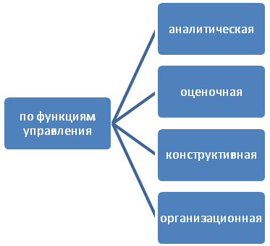
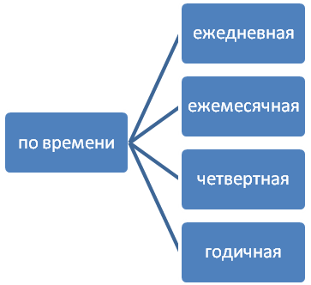

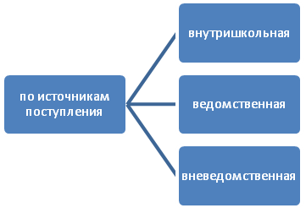
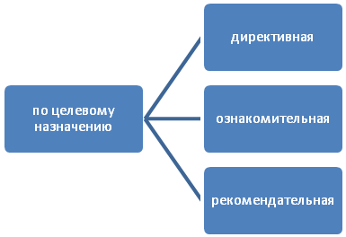

Рис 1. Управленческая информация

Формирование информационных банков данных, технологий их оперативного использования повышает научную организацию управленческого труда [26, с. 265].
Анализ современной литературы позволил сделать выводы:
- управление образовательным учреждением имеет свои специфические особенности.
- управление образовательным учреждением — разновидность управления социальными системами.
- важным фактором, влияющим на принятие правильного управленческого решения, является скорость в обработке поступающей информации. Эту проблему поможет решить использование в управлении новых информационных технологий.

1.2 Информатизация управления
как современная социальная технология
В настоящее время в обществе остро возникла проблема информатизации — это проблема интеллектуального развития общества. Современное общество называют информационным в силу того, что роль и количество информации, циркулирующей в нем, стремительно возрастает, есть все необходимые средства для ее хранения, распространения и использования [19, с. 55].
Информация быстро достигает потребителей (людей или организаций), заинтересованных в ее получении и выдается в привычной для них форме. Современное общество вступило в новую фазу — информационную, а само общество все чаще называют информационным [47, с. 21].
В последние годы информация становится одним из важнейших производственных факторов и одним из главных рычагов управления любой организации, в том числе и образовательного учреждения.
Ширится число задач школьного образования, вовлекаемых в процессы информатизации. В России этот процесс развивается в рамках четырех последовательных этапов:
  - освоение информационно-компьютерных технологий как новой составляющей содержания общего образования;
  - использование информационно-компьютерных технологий как учебного средства при изучении существующих учебных предметов;
  - разработка новых учебных предметов, ориентированных на обновленное содержание, цели и методы общеобразовательной подготовки школьников в условиях становления информационного общества и органически использующих информационно-компьютерные технологии для достижения этих целей;
  - преобразование не только содержания и методов, но и всей организации обучения за счет широкого использования информационно-компьютерных технологий в управлении школьным образованием [15, с. 23].
Информатизация образования — это процесс изменения его содержания, методов и организационных форм, направленный на достижение нового качества образования на основе применения информационных технологий. Она должна помочь решению двух основных задач школы: образование — для всех, и новое качество образования — каждому [47, с. 19].
Информатизация управления образовательным учреждением связана с принятием более обоснованных управленческих решений на основе автоматизированной обработки социально-экономической, психолого-педагогической и иной информации.
В настоящее время информатизация управления школьным образованием рассматривается на нескольких уровнях:
  - частном — информатизация охватывает управление отдельными учебными заведениями;
  - общем — охватывает несколько учебных заведений одного района или региона, предполагается частичный информационный обмен между учебными заведениями и органами управления образованием;
  - системном — поэтапно охватывает все образовательные учреждения данной территории с организацией полного информационного обмена на основании единых информационных стандартов, что ведет к формированию единого информационного пространства общего образования [31, с. 68].
Информационные технологии делятся на две группы: с избирательной и полной интерактивностью.
1 группа — технологии, обеспечивающие хранение информации в структурированном виде, облегчающие доступ к ней и ее использование (банки данных, базы данных, телетекст и т.д.). Пользователь находит нужную информацию с помощью различных процедур поиска (по ключевым словам, комбинации дескрипторов и т.д.) Технология функционирует в избирательном режиме, пользователь не может видоизменить полученную информацию.
2 группа – все формы коммуникации с помощью компьютеров: электронная почта, телеконференцсвязь, табулятор голосования и пр. Эти технологии служат средствам передачи, обмена сообщениями, адресованными одному или нескольким пользователям одновременно (очень удобно при дистанционном обучении).
Безбумажная информатика — технология сбора, накопления, переработки и обмена или распространения информации на основе компьютера и машинных носителей информации: магнитных дисков и т.п. Это понятие ввел академик В.М. Глушков [26, с. 254].
Выделяют несколько направлений применения информационных технологий в управлении образовательными учреждениями:
- мониторинг качества образовательных услуг на основе автоматизации сбора статистических данных,
- внедрение электронного документооборота,
- автоматизация хранения сведений о кадрах и обучаемых,
- автоматизированный учет состояния зданий, оборудования и материалов,
- автоматизация бухгалтерского учета [12, с. 43].
Для реализации указанных выше направлений формируется информационная система управления (ИСУ) образовательным учреждением, представляющая собой взаимосвязанную совокупность средств, методов и персонала, используемых для хранения, обработки и выдачи информации в интересах достижения поставленной управленческой цели. Для того чтобы обеспечить ее функционирование на всех уровнях управления и их взаимодействие между собой, необходимо определить такие информационные системы, которые охватывали бы весь управленческий процесс в целом [12, с. 45].
На рубеже XX-XXI веков на уровне правительства России были приняты такие важные документы, как «Национальная доктрина образования», Федеральный Закон «Об информации, информатизации и защите информации». Эти документы являются основой государственной системы политики России в области образования. Одной из приоритетных задач, реализуемых каждой из перечисленных Федеральных программ, является гармоничное развитие жизнеспособной личности, ее творческих способностей и самоидентификации на основе мотивации необходимости непрерывного образования.
Современный руководитель школы должен в совершенстве обладать коммуникативными умениями, корректно и доказательно отстаивать свою точку зрения, устранять при этом компромиссы на высоком уровне культуры общения с подчиненными. При этом он должен принимать оптимальные решения, учитывая коллизии своих коллег. От того, насколько профессионально учитывает директор школы стремления, интересы и взгляды альтернативных (или противоположных?) групп взрослых людей своего коллектива зависит успех принятого им решения. Однако, во избежание конфликтных ситуаций, важно учитывать и психологические особенности каждого работника учреждения, обучающихся и их родителей. Следовательно, директор школы должен обладать психолого-педагогической и производственной компетентностью. Можно выделить еще одну проблему. Социально-экономическая нестабильность в обществе и дефицит средств, требуют от руководителя не только знаний в таких областях, как социология и экономика, но и позитивного опыта работы по использованию возможностей дополнительного финансирования со стороны местных органов власти, а также привлечение спонсоров [32, с. 112].
Для работы в рамках такой системы управлением возникает потребность в профессиональных руководящих кадрах, которые не просто развивают в себе умение управлять путем самообразования, что считалось достаточным до настоящего времени. Учреждению требуется не просто должность «директор школы» или «руководитель», а сложная профессиональная деятельность, к которой руководителя необходимо готовить как компетентного профессионала-управленца, способного реализовать образовательные стратегии, заложенные в основу образовательной политики.
В работе не делается акцент на управленческие качества руководителя образовательного учреждения. Здесь задача несколько иная. Необходимо исследовать такое качество руководителя школы, как профессиональная и продуктивная работа с коллективом своего образовательного учреждения и роль информационных технологий в этом. От решения данных задач, стоящих перед руководителем ОУ зависит многое: сплоченность педагогического коллектива, его творческий и профессиональный рост, взаимоотношения с учащимися и их родителями, комфортные условия образовательного процесса для учителей и учеников, соблюдение традиций школы и многое другое [32, с. 121].
Одной из особенностей современной социально-образовательной ситуации является в большей, чем когда бы то ни было ранее, самостоятельности образовательных учреждений. С одной стороны это активизирует творческие силы педагогических коллективов, содействует развитию инновационных процессов в образовательных учреждениях. С другой стороны, процесс управления образовательными учреждениями значительно усложнился и требует его качественного преобразования. Качественное преобразование процесса управления образовательным учреждением в свою очередь требует качественного роста профессиональных специалистов, осуществляющих этот процесс [41, с. 233].
Развитие средств ИКТ и все более широкое их внедрение в различные сферы образования создают основу для широкого внедрения компьютерных комплексов автоматизации управления учебными заведениями системы общего среднего образования.
В настоящее время известно несколько программных систем, предназначенных для автоматизации процессов управления учебным заведением общего среднего образования. Большая часть таких систем поддерживает достаточно ограниченный круг функций, связанных с управлением учебным заведением, имеет собственную структуру данных, которая не позволяет обеспечить горизонтальный (от одного учреждения другому) и вертикальный (информация для органов управления образованием на уровне города или района) обмен данными. До сих пор не выработано единых подходов для обеспечения взаимодействия с родителями и общественностью [11, с. 34].
Вася пошел в театр и наткнулся на волка
В то же время использование средств ИКТ в организации и планировании деятельности учебных заведений системы общего среднего образования позволяет достичь многих преимуществ, в числе которых:
- повышение эффективности учебного процесса,
- возможность управления с оперативным учетом результатов уже осуществленной деятельности,
- принятие более эффективных управленческих решений,
- повышение объективности в оценке деятельности учителей и школьников,
- более эффективное управление познавательной деятельностью школьников, возможность принятия обоснованных и целесообразных мер, нацеленных на повышение результативности образования,
- оперативный адресный доступ к организационной информации учебного заведения, экономия материальных и человеческих ресурсов, высвобождение свободного времени, сокращение объемов рутинной работы [11. с. 40].
До последнего времени накоплен большой практический опыт использования автоматизированных систем управления различными технологическими процессами. В настоящее время системы управления учебным процессом появляются и в образовательных учреждениях.
Изначально средства ИКТ и автоматизированные системы управления в сфере общего среднего образования разрабатывались как базы данных по контингенту школьников, кадрам, учебным планам и другой информации. Средства ИКТ, задействованные в управлении средним образовательным учреждением должны состоять из подсистем:
- информационного обеспечения,
- технического обеспечения,
- математического и программного обеспечения,
- методического обеспечения,
- организационного обеспечения.
Наличие таких подсистем позволяет сформировать совокупность взаимосвязанных автоматизированных рабочих мест (АРМов) специалистов, работающих в системе общего среднего образования на уровне образовательных учреждений (школ), территориальных отделов и управлений образования [28, с. 198].
В процессе информатизации организационно-управленческой деятельности учебных заведений существенную роль должна сыграть информация "управленческого характера", содержание которой должно включать несколько основных структурных составляющих. В их числе нужно выделить:
- сведения, отражающие материальные и социальные параметры деятельности школы;
- данные о нормах, нормативах, стимулах, регулирующих учебную, социальную, культурную и иную деятельность школы;
- информационные материалы и документы, определяющие все сферы деятельности учебного заведения, в частности, законодательные и иные нормативные правовые акты и договорные обязательства, указания вышестоящих органов, данные контрольных актов и т.д.;
- сведения о количественном и качественном составе, уровне подготовки и квалификационном росте педагогического коллектива, совокупность всех данных, характеризующих имеющийся кадровый потенциал;
- сведения об учебном плане и распределении нагрузки;
- информацию о событиях в жизни школы (расписание, разовые мероприятия);
- данные об успеваемости школьников;
- данные о внешних связях учебного заведения;
- сведения об учебно-методическом, техническом и финансовом обеспечении учебного заведения;
- сведения о научно-исследовательской, методической и инновационной деятельности учебного заведения [38, с. 322].
Разработки, проводимые в государственном масштабе в области информатизации системы образования, позволяют сгруппировать основные виды средств ИКТ, используемых при информатизации организационно-управленческой деятельности учреждений образования. В числе таких средств можно выделить:
"Дошкольное воспитание и обучение" — систему данных о развитии детских дошкольных организаций;
"Школьное образование" — систему данных о дневных общеобразовательных школах и школах-интернатах, внешкольных организациях, детских домах, школах-интернатах для детей-сирот;
"Профессиональное образование" — систему данных об учебно-материальной базе учебных заведений начального профессионального образования и итогах работы, численном составе и движении руководящих и инженерно-педагогических работников;
"Обеспечение кадрами" — систему данных об анализе качественного состава педагогических кадров, о потребностях в педагогических кадрах с высшим и специальным образованием;
"Контроль исполнения документов" — систему анализа документов от вышестоящих организаций, анализ документов от нижестоящих и других организаций, автоматизированный контроль исполнения документов;
"Лицензирование и аттестация" — мониторинг лицензирования учреждений среднего образования и аттестация педагогических кадров;
"Отчетность" — автоматизированную систему для формирования основных показателей системы общего среднего образования, ежегодных отчетов в вышестоящие организации;
"Финансы" — информацию о финансово-хозяйственной деятельности учреждений образования;
"Информатизация" — информацию об обеспечении компьютерной техникой учреждений образования;
"Обеспечение учебниками" — информацию об обеспечении учебниками [15, с. 143].
Современное состояние информатизации общего среднего образования в области создания и использования автоматизированных систем управления характеризуется в основном наличием отдельных разрозненных локальных автоматизированных рабочих мест по управлению учебным процессом в отдельных школах.
Средства ИКТ, используемые в управлении образовательным учреждением должны количественно и качественно обрабатывать следующие данные:
- списочный состав контингента школьников с данными о ходе их обучения:
- сведения о результатах обучения каждого школьника по каждому преподаваемому предмету (итоговые и текущие отметки, данные о переводе на следующую ступень),
- данные по диагностике качества обучения (тестовый контроль знаний, умений, навыков),
- данные, которые можно рассматривать как основные параметры процесса обучения:
- организация учебного процесса (часы, специфика преподавания предметов, численность классов и т.п.),
- кадровый состав и квалификация педагогов,
- материальное,
- дидактическое
- методическое обеспечение учебного процесса и т.д. [32, с. 114]
Использование средств ИКТ в организационно-управленческой деятельности учреждений общего среднего образования может привести к появлению многих преимуществ, а именно:
для администрации школы:
• оперативное получение и обобщение информации об учебном процессе для принятия управленческих решений;
• ведение алфавитных книг, личных дел сотрудников, учеников, родителей для создания оперативных отчетов;
• мониторинг движения учащихся;
• создание системы школьного документооборота;
• автоматизированное составление отчетности для управления образования;
для завуча, учителей, учеников и родителей:
• получение итоговых и текущих отчетов об успеваемости и посещаемости, в т.ч. конструирование собственных отчетов;
• доступ к дневнику, в который автоматически выставляются оценки и отмечаются задолженности по предметам;
для учителей-предметников:
• ведение классного журнала, календарно-тематических планов, просмотр отчетов;
• ведение индивидуальных портфолио учителей и учащихся, а также портфолио проектов, с гибкой настройкой прав доступа;
для всех участников учебно-воспитательного процесса:
• формирование единой среды обмена информацией в рамках школы, что улучшает взаимопонимание и сотрудничество между всеми участниками образовательного процесса [28, с. 198].
Средства ИКТ, применяемые в управлении образовательным учреждением, должны в совокупности представлять собой систему, основанную на использовании современных методов руководства объектом сферы образования, применении математических моделей и методов в процессе принятия решений и создании необходимой информационной базы на основе средств компьютерной техники и связи, обеспечивающую достижение нового качества в повышении эффективности системы общего среднего образования.
Руководителю образовательного учреждения в условиях информационного общества важно знать и учитывать в профессиональной деятельности такие проблемы, как:
- Особенности информационного общества
- Преимущества информационного общества
- Проблемы становления информационного общества
- Условия построения информационного общества
Важно обратить особое внимание на современные подходы в работе с информационными материалами (сбор, обработка, накопление, хранение, поиск и распространение информации). Подготовить педагогический коллектив к реализации основ безбумажной информатики в построении документооборота образовательного учреждения [11, с. 67].
Из вышесказанного можно сделать определенные выводы: управление школой включает в себя большой круг вопросов: педагогических, хозяйственных, социально-педагогических, экономических, правовых, финансовых. Информатизация общества в общем и информатизация образования в частности, привела эти системы в соответствие с потребностями и возможностями современного информационного общества. Важным фактором совершенствования управления являются информационные технологии, которые предоставляют массу новых возможностей. Они позволяют накапливать и обновлять большие объемы информации, являются инструментом оптимизации времени и средств, расходуемых на решение отдельных задач управления, способствуют повышению качества принимаемых управленческих решений за счет предоставления оперативной и достоверной информации о состоянии управляемого объекта.

1.3 Структура и формирование информационной среды
образовательного учреждения в соответствии с требованиями
законодательства и федерального государственного
образовательного стандарта второго поколения
Федеральные государственные стандарты (ФГОС) устанавливаются в Российской Федерации в соответствии с требованием Статьи 7 «Закона об образовании» и представляют собой совокупность требований, обязательных при реализации основных образовательных программ начального общего, основного общего, среднего (полного) общего, начального профессионального, среднего профессионального и высшего профессионального образования образовательными учреждениями, имеющими государственную аккредитацию.
Каждый стандарт включает в себя требования:
- к результатам освоения основной образовательной программы среднего общего образования;
- к структуре основной образовательной программы среднего общего образования, в том числе требования к соотношению частей основной образовательной программы и их объему, к соотношению обязательной части основной образовательной программы и части, формируемой участниками образовательного процесса;
- к условиям реализации основной образовательной программы среднего образования, в том числе кадровым, финансовым, материально-техническим и иным условиям.
Требования в различных стандартах — для начального, основного, полного среднего образования однородны по форме (по составу требований), но различны по содержанию с учетом учебной подготовки, имеющейся предметной компетентности, возрастных особенностей и возможностей учащихся. При этом ставится задача обеспечения преемственности основных образовательных программ начального общего, основного общего, среднего (полного) общего, профессионального образования.
Одной из особенностей ФГОС второго поколения является их деятельностный характер, ставящий главной целью развитие личности учащегося. Система образования отказывается от традиционного представления результатов обучения в виде знаний, умений и навыков, формулировки стандарта указывают реальные виды деятельности, которыми учащийся должен овладеть к концу обучения. Требования к результатам обучения сформулированы в виде личностных, метапредметных и предметных результатов (рис.2).
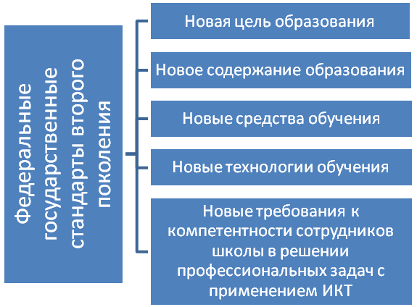
Рис.2 Требования к результатам обучения
Основная цель современного образования состоит в формировании новой образовательной системы, призванной стать основным инструментом социокультурной модернизации российского общества.
Цель образования формируется:
- Новыми образовательными запросами общества, семьи и государства.
- Широким внедрением ИКТ-технологий во все сферы жизни.
Новые технологии обучения обеспечивают современному образованию:
- стремительный рост информационно-ресурсной базы;
- свободный доступ к разнообразным информационным ресурсам;
- дистанционность;
- мобильность;
- возможность формирования социальных образовательных сетей и образовательных сообществ;
- интерактивность;
- возможность моделирования и анимирования различных процессов и явлений.
Новое содержание образования не может ограничиваться перечнем требований к предметным знаниям, умениям и навыкам, оно должно охватить все основные компоненты социализации:
- Систему духовно-нравственных ценностей.
- Систему научных представлений о природе, обществе и человеке.
- Систему универсальных учебных действий.
Важнейшим условием и одновременно средством формирования новой системы образования является информационно-образовательная среда (ИОС).
Информационная образовательная среда (ИОС) образовательного учреждения (в контексте ФГОС) включает:
- комплекс информационных образовательных ресурсов, в том числе цифровые образовательные ресурсы;
- совокупность технологических средств информационных и коммуникационных технологий: компьютеры, иное ИКТ оборудование, коммуникационные каналы;
- систему современных педагогических технологий, обеспечивающих обучение в современной ИОС.
С точки зрения образовательного процесса современная ИОС - это открытая педагогическая система (подсистема), направленная на формирование творческой интеллектуально и социально развитой личности (рис. 3)
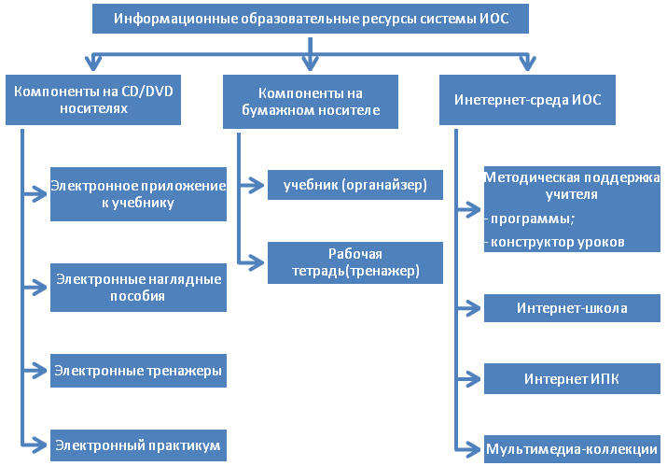
Рис.3 Информационные образовательные ресурсы системы ИОС
Системный характер воспитательно-образовательного эффекта использования ИОС заключается в том, что она - как системный интегратор всего педагогического процесса - обеспечивает качественно новые параметры образования (рис. 4).
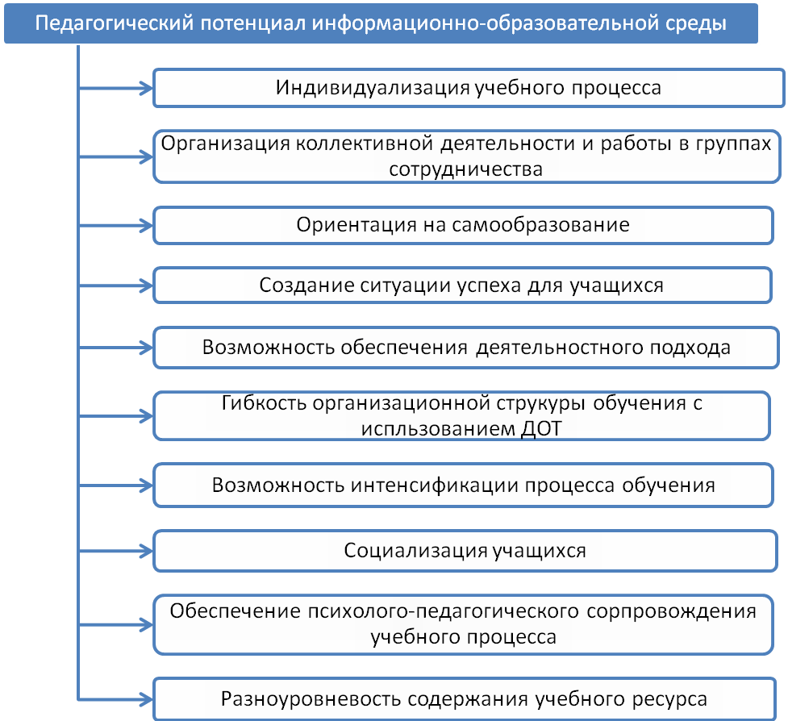

Рис.4 Педагогический потенциал ИОС
Использование ИОС в качестве системного интегратора педагогического процесса способствует изменению форм взаимодействия ученика и учителя, а также образовательного результата.
Требования к условиям реализации основной образовательной программы основного общего образования характеризуют кадровые, финансовые, материально-технические и иные условия реализации требований к результатам освоения основной образовательной программы основного общего образования. Результатом реализации данных требований должно быть создание образовательной среды:
- обеспечивающей достижение целей основного общего образования, его высокое качество, доступность и открытость для обучающихся, их родителей (законных представителей) и всего общества, духовнонравственное развитие и воспитание обучающихся;
- гарантирующей охрану и укрепление физического, психологического и социального здоровья обучающихся;
- преемственной по отношению к начальному общему образованию и учитывающей особенности организации основного общего образования, а также специфику возрастного психофизического развития обучающихся на данной ступени общего образования.
Эффективность учебно-воспитательного процесса должна обеспечиваться информационно-образовательной средой — системой информационно-образовательных ресурсов и инструментов, обеспечивающих условия реализации основной образовательной программы образовательного учреждения.

ГЛАВА 2. СОВЕРШЕНСТВОВАНИЕ УПРАВЛЕНИЯ ОБРАЗОВАТЕЛЬНЫМ УЧРЕЖДЕНИЕМ НА ОСНОВЕ ИСПОЛЬЗОВАНИЯ СОВРЕМЕННЫХ
ИНФОРМАЦИОННО-КОММУНИКАЦИОННЫХ ТЕХНОЛОГИЙ В УСЛОВИЯХ ПЕРЕХОДА К ФГОС
(на примере МКОУ СОШ №5)
2.1 Информационно-образовательная среда МКОУ СОШ №5
Для анализа информационно-образовательной среды МКОУ СОШ №5 необходимо дать общую характеристику учебного заведения, изучить структуру управления учреждения, его материально-техническую базу, дать характеристику ИКТ-компетентностей педагогического коллектива.
Знакомство с учреждением началось с работы с нормативными документами. В главном документе образовательного учреждения – Уставе сказано: «Школа осуществляет свою деятельность в соответствии с Конституцией Российской Федерации, Гражданским кодексом Российской Федерации, Федеральным законом от 29 декабря 2012 № 273-ФЗ «Об образовании в Российской Федерации», Федеральным законом от 12 января 1996 № 7-ФЗ «О некоммерческих организациях», иными федеральными законами и нормативными правовыми актами Российской Федерации, законами и иными правовыми актами Тульской области, нормативными и ненормативными правовыми актами органов местного самоуправления, нормативными и ненормативными актами Учредителя, министерства образования Тульской области, приказами и распоряжениями комитета образования администрации муниципального образования Кимовский район, настоящим Уставом» [5, 1].
Для реализации основных задач школа имеет право:
- самостоятельно с учетом государственных образовательных стандартов разрабатывать, принимать и реализовывать образовательные программы;
- разрабатывать и утверждать учебный план, годовой календарный учебный график и расписание занятий; выбирать формы, средства и методы обучения и воспитания в пределах, определенных Законом Российской Федерации "Об образовании"; реализовывать дополнительные образовательные программы, оказывать дополнительные бесплатные образовательные услуги;
- по согласованию с Учредителем арендовать и сдавать в аренду в установленном порядке здания, сооружения, оборудование, транспортные средства и иное имущество;
- устанавливать прямые связи с зарубежными предприятиями, учреждениями и организациями;
- осуществлять внешнеэкономическую деятельность в установленном законодательством Российской Федерации порядке.
Основные сведения о школе.
Школа основана в 1962 году.
С 2003 года школа является базовой площадкой ИПК и ППРО ТО по теме «Акмеология школьного образования».
8 сентября 2008 г. школа получила Сертификат региональной педагогической мастерской по проблеме: «Акмеологические основы устойчивого функционирования образовательного учреждения».
С 2003 года участвовала в пилотном эксперименте по введению нового Базисного учебного плана, предпрофильной подготовки и профильного обучения и в 2007-2008 уч. г. полностью перешла на профильное обучение.
Профиль: естественнонаучный.
Направление: эколого-акмеологическое.
Начальная школа с 2011-2012 учебного года работает по новым ФГОС.
С июля 2011 года МБОУ СОШ №5 работает в режиме ресурсного центра по проблеме: «Информатизация системы образования и использование ЭОР в образовательном процессе».
В январе 2013 заключён договор о сотрудничестве с Новомосковским институтом (филиалом) федерального государственного бюджетного образовательного учреждения ВПО «Российский химико-технологический университет им. Д.И.Менделеева».
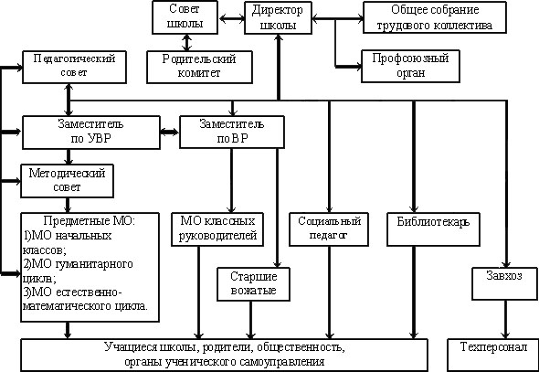
Управленческая структура МКОУ СОШ №5

Рис. 5 Управленческая структура МКОУ СОШ №5
Информатизация образования проходит не первый год, и за эти годы существенно изменилась материально-техническая база учебных заведений. МКОУ СОШ №5 активно участвует в этом процессе. На сегодняшний день школа имеет достаточно хорошую материально-техническую базу, а именно:
- Все кабинеты оснащены компьютерным оборудованием:
- Компьютеров/ноутбуков — 81 шт.
- 5 интерактивных досок: 1 - в начальных кассах и 4 - в кабинетах русского языка, физики, информатики, биологии;
- 2 компьютерных класса;
- Сканеров – 6 шт.
- Документ-камеры – 6 шт.
- Принтеров/МФУ – 15 шт.
- Проектор – 32 шт.
- Телевизор – 5 шт.
- Музыкальный центр – 1 шт.
- видеокамера
- фотоаппарат
- В распоряжении учителей более 300 электронных учебников по всем предметам,
- Локальная сеть
- Выделенная линия для выхода в Интернет во всех кабинетах
- Виртуальные лаборатории по химии и физике.
- 2 спортивных зала
- Актовый зал, школьное кафе
- Столовая
Для оценки уровня ИКТ-компетентностей педагогического коллектива использовались следующие методы: наблюдения, анкетирования, опроса (Приложение 1). После проведенного анализа анкетирования мною был сделан вывод: на данном этапе педагогический коллектив владеет компьютерными технологиями на очень хорошем уровне. Такой результат был достигнут благодаря грамотно проведенной работе администрации, которая уделяла большое внимание повышению компьютерной грамотности педагогов. Так же, в школе было организовано обучение на базе собственного кабинета информатики. Учителями школы были пройдены следующие курсы:
- «Основы компьютерной грамотности» — 100%
- «Информационно-коммуникационные технологии в деятельности учителя-предметника» — 100%
- «Интернет-ресурсы на уроках» — 62%
- «Мicrosoft Word 2007» — 45%
Администрация, кроме всего перечисленного, еще прошла курсы «Менеджмент в образовательном учреждении». — 50 %. В результате этих действий, как видно на гистограмме 1, уровень компьютерной грамотности коллектива вырос с 20% в 1999 году до 100% в 2015 году.

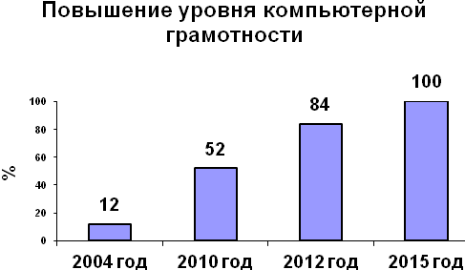
Гистограмма 1.
В школе, как и в любом образовательном учреждении, осуществляющей мониторинг и диагностику, личностно-ориентированное и развивающее обучение, поток информации, получаемой участниками образовательного процесса, многократно увеличивается. В связи с этим перед педагогами, а особенно перед администрацией школы встает вопрос об использовании современных технологий по обработке, хранению и анализу получаемой информации.
Современное развитие средств вычислительной техники, средств связи и программных технологий, в совокупности с их постепенным удешевлением, способствуют массовому применению их не только в образовательном процессе, но и в управлении им. Режим школьного администрирования можно представить как целенаправленную деятельность по регулированию педагогического процесса с целью перевода последнего на более высокий уровень. Он состоит из следующих этапов: сбора информации, её анализа и принятия решений. Школьные управленцы должны иметь необходимый минимум информации о состоянии и развитии процессов, за которые они отвечают и на которые призваны оказывать управляющее воздействие. В связи с этим работа администрации школы организована с помощью персонального компьютера. Для более эффективного управления создана единая информационная среда, отвечающая следующим требованиям:
- банк данных системы содержит максимально полную информацию обо всех элементах учебного процесса;
- предусмотрена возможность взаимного обмена информацией с органами управления образованием.
Многие функции и задачи внутришкольного управления в современных условиях школа решает за счет использования программного обеспечения пакета Microsoft Office. Программа Microsoft Office Excel позволяет вводить базовые данные об учебном заведении, создавать банки данных по кадровому составу и контингенту учащихся, обрабатывать информацию для получения выходных документов, вести электронные варианты книг приказов.
В школе используют эти и другие возможности стандартной программы (Excel), хранят и обрабатывают информацию по контингенту сотрудников, по учебной и внеурочной деятельности учащихся, по данным социального паспорта школы. Данная программа позволила освободить заместителя директора от монотонной работы по механическому подсчитыванию, а так же предупредила возможность возникновения арифметических ошибок. Кроме того, большие объемы статистической информации стали для управленца действительно материалом для анализа и основой для принятия правильного управленческого решения. Технология работы с электронными таблицами, создаваемыми в среде табличного процессора MS Excel, сегодня столь же популярна, как и технология создания текстовых документов. Электронная таблица позволяет производить расчеты по формулам, представлять данные в виде диаграмм, структурировать данные, делать выборку из больших таблиц, создавать консолидированные таблицы и др. Использование возможностей современных информационных технологий позволило автоматизировать процесс обработки результатов рубежных, тематических, итоговых проверочных работ. Отслеживать их динамику, представлять результаты в наглядном виде, используя возможности мастера диаграмм.
Внедрение программы Excel в работу администрации школы повысило эффективность управления образовательным учреждением за счет автоматизированного сбора статистической информации и отчетных материалов. В школе создан следующий материал с использованием программы Microsoft Excel:
- банк данных по педагогическим кадрам
- банк данных по отслеживанию результатов обучения
- банк данных по всеобучу
- банк данных о выпускниках школы
- банк данных об учениках-участниках олимпиад
- банк данных об учителях,
- социальный паспорт школы.
Использование перечисленных банков данных позволил минимизировать сроки создания отчетности, проведения мониторинга обученности школьников, отслеживания повышения профессионализма учителей. Информационные технологии дают огромные преимущества и учащимся, и учителям. Все, что создается с использованием средств информационно-коммуникационных технологий, можно охарактеризовать тремя словами: эстетично, быстро, качественно. И самое главное – это возможность оперативного доступа к информации, возможность редактирования, получения твердой копии и передачи ее по локальной сети или Интернет-каналам.
Учителя-предметники регулярно используют ИКТ-технологии в своей работе. В школе достаточно широко используют ИКТ и в управлении:
- документооборот осуществляется с помощью электронной почты, что позволяет, во-первых: сократить время на движение документа от источника к получателю, во-вторых: перейти к безбумажному способу работы.
- уже 6 лет в школе есть свой сайт http:// shkola5kimovsk.ucoz.ru. Содержание сайта полностью соответствует требованиям статьи "Об утверждении требований к структуре официального сайта образовательной организации в информационно-телекоммуникационной сети "Интернет" (Приказ Рособрнадзора от 29.05.2014 N 785) и формату представления на нем информации" (зарегистрировано в Минюсте России 04.08.2014 N 33423) [48].
Сайт — это виртуальное представительство в мировом информационном пространстве. Решает задачу информированности общественности, открытости и прозрачности происходящего в школе, создание определенного мнения об учреждении, которое имеет огромное значение для выбора родителями учебного заведения своим детям. На сайте школы помещается разного рода информация, которая может быть интересна всем участникам образовательного процесса (устав, приказы, новости, информация о мероприятиях). Порядок работы сайта школы регламентирован внутренним локальным актом школы, определяющим структуру сайта, web-администратора и редактора сайта, а также должностных лиц колледжа, ответственных за информационное наполнение сайта. Структура сайта МКОУ СОШ №5 приведена на рисунке 6.

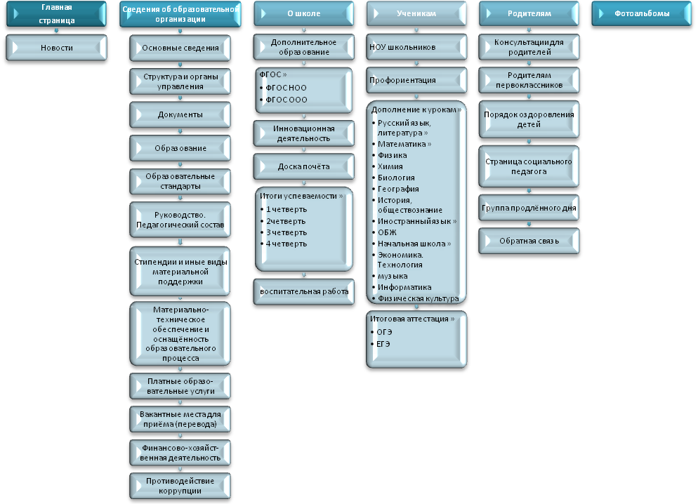 Рис. 6 Структура сайта МКОУ СОШ №5
С 1 сентября 2012 года в школе ведется электронный журнал. С 1 сентября 2014 года услуга пользования электронным журналом и дневником осуществляется посредством сайта РКОТО (Регистр качества образования Тульской области). Для упрощения работы и взаимодействия участников системы образования в РКОТО автоматизированы все процессы, связанные с управлением качеством образования:
- фиксация хода и содержания образовательного процесса;
- учет учебной деятельности;
- учет индивидуальных результатов освоения обучающимися основных образовательных программ начального общего, основного общего и среднего (полного) общего образования;
- учет профессиональных достижений педагогов;
- предоставление информации об учебном процессе и его результатах в электронной и бумажной форме для различных категорий пользователей системы РКОТО;
- составление многомодульной, статистической и аналитической отчетности для различных категорий пользователей;
- коммуникация между субъектами системы образования.
Недостатком считаю непонимание учителями преимуществ и удобства работы в локальной сети. Объединение компьютеров в единую сеть с выходом в Интернет было осуществлено в марте 2015 года. В связи с этим перед администрацией школы стоит задача: обучить учителей навыкам работы в локальной сети.
По данным исследования информационного обеспечения управления школой можно сделать следующие выводы: материально-техническая база и уровень педагогической грамотности коллектива позволяют использовать в управлении школой компьютерные технологии, и данный уровень использования информационно-коммуникационных технологий в управлении учреждением предусматривает:
- возможность обмена информацией между всеми пользователями:
- доступ к базе данных для всех пользователей.
- централизацию поступающей внешней и внутренней информаций.
Объем информации, с которой работает учебное заведение, неуклонно растет, требуются все новые и новые формы отчетов. Требуется единая система информационного обеспечения, построенная на информационном пространстве школы, учитывающая все особенности и возможности данного учреждения.

2.2 Использование Регистра качества образования Тульской области как вариант управления образовательным учреждением

Для перехода на новый, более высокий уровень использования информационно-коммуникационных технологий, необходимо построить процесс управления школой на основе современной автоматизированной системы управления. После анализа предложений в этой области, предпочтение было отдано информационно-аналитической системе «Регистр качества образования Тульской области» (Рис.7).

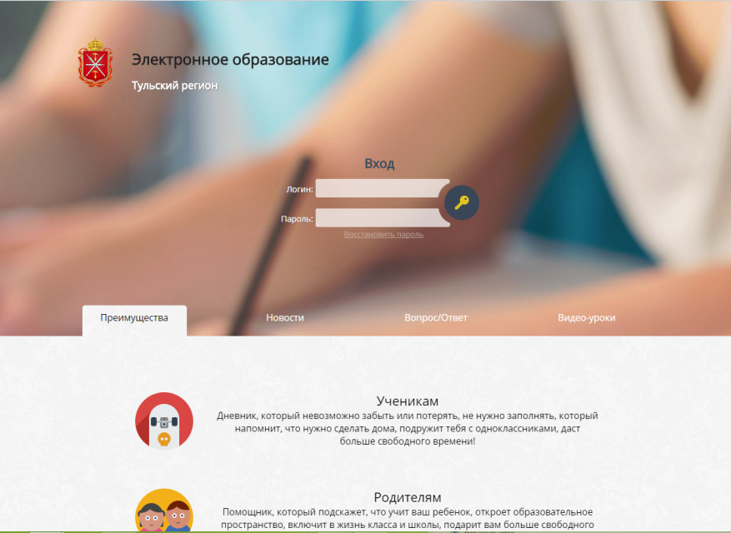
Рис 7. Регистр качества образования Тульской области
Анализы уровня ИКТ-компетенций сотрудников и информационного обеспечения управления учреждением, изучение материально-технической базы школы, позволили сделать вывод, что на базе данного учреждения возможно использование данной системы. Проект РКОТО начал использоваться в школе с 1 сентября 2014 года.
РКОТО обеспечивает руководителя образовательной организации всей необходимой информацией, отчетами, инструментами и сервисами для принятия своевременных управленческих решений:
- внутренний самоаудит образовательной организации;
- электронный дневник обучающегося;
- электронный журнал педагога;
- автоматизированные аналитические отчеты;
- выгрузка результатов, аналитических форм;
- сохранение результатов в базе данных РКОТО.
Для упрощения работы и взаимодействия участников системы образования в РКОТО автоматизированы все процессы, связанные с управлением качеством образования:
- фиксация хода и содержания образовательного процесса;
- учет учебной деятельности;
- учет индивидуальных результатов освоения обучающимися основных образовательных программ начального общего, основного общего и среднего (полного) общего образования;
- учет профессиональных достижений педагогов;
- предоставление информации об учебном процессе и его результатах в электронной и бумажной форме для различных категорий пользователей системы РКОТО;
- составление многомодульной, статистической и аналитической отчетности для различных категорий пользователей;
- коммуникация между субъектами системы образования.
С августа 2014 года началась работа по освоению регистра качества образования. Этот процесс можно разделить на этапы:
- Создание базы данных учителей и учеников
- Создание рабочих мест: директора, завуча, классного руководителя, учителя-предметника
- Обучение администрации и учителей работе в информационно-аналитической системе
- Апробация работы системы
Работа с системой началась с введения информации (создание базы данных) по функциональным подсистемам автоматизированной информационно-аналитической системы РКОТО.
В системе РКОТО обеспечена работа следующих категорий пользователей:
- администратор;
- администратор системы уровня образовательной организации;
- учитель;
- классный руководитель;
- родитель обучающегося;
- обучающийся.
Для каждой категории автоматически определены права доступа, т.е. пользователь, вошедший в систему, может видеть только те разделы, которые предусмотрены для его категории.
Базовыми модулями для образовательных организаций являются:
- Управление;
- Списки;
- Завуч;
- Расписание;
- Уроки;
- Отчёты и архивы;
- Форум;
- Новости
Модуль «Управление» доступен только для администраторов системы (Рис. 8). Данный модуль представлен разделами:
- «Информации об организации»;
- «Параметры учебного года»;
- «Аудиторный фонд»;
- «Права доступа»;
- «Завершение учебного года»

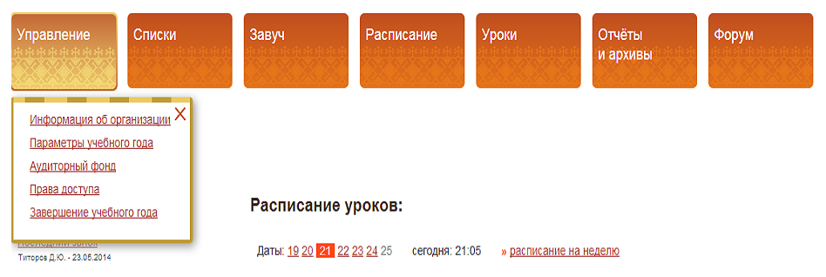
Рис.8 Модуль «Управление»

Модуль «Списки».
Модуль «Списки» представлен разделами:
- Сотрудники;
- Классы/ученики (Рис. 9).

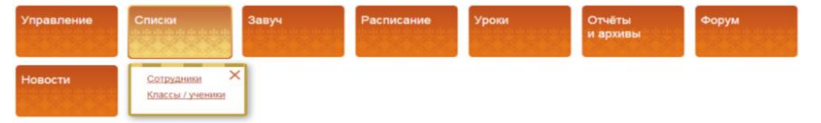
Рис.9 Модуль «Списки»

Данный модуль доступен пользователям с правами «Администратор», «Завуч» и «Секретарь».
Модуль «Завуч».
Модуль состоит из разделов:
- Настройки;
- УМК;
- Комплектование;
- Учебный план;
- Замены;
- Фиксация оценок;
- Заполнение журнала;
- КТП педагогов;
- Журналы классов (Рис. 10).
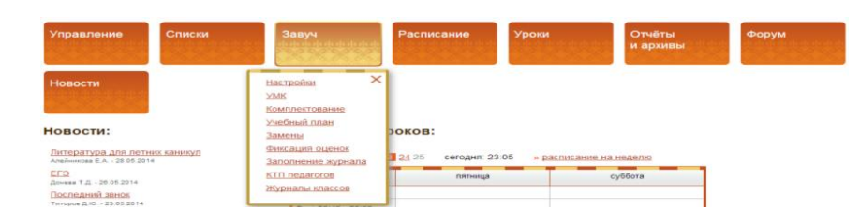
Рис. 10 Модуль «Завуч»

Модуль «Расписание».
Модуль «Расписание» представлен разделами:
- «Просмотр расписания»;
- «Редактирование расписания»;
- «Расписание звонков» (Рис. 11).

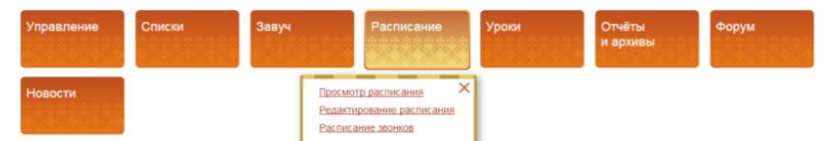
Рис.11 Модуль «Расписание»

Модуль «Уроки».
Модуль «Уроки» доступен пользователю с правами учитель, он позволяет формировать календарно-тематический план, вносить информацию о проведенном уроке, выставлять оценки. Модуль «Уроки» представлен разделами:
- «Календарно-тематический план»;
- «Контролируемый элемент содержания»;
- «Контроль» (Рис. 12).

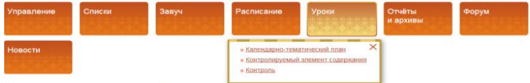
Рис.12 Модуль «Уроки»

Модуль «Отчеты и архивы».
К модулю «Отчеты и архивы» имеет доступ пользователь с правами «администратор» «завуч». Модуль представлен разделами:
- «Средний балл»;
- «Итоги четверти»;
- «Итоговые оценки»;
- «Пропуски»;
- «Статистика ученика»;
- «Качество работы учителя»;
- «СОУ классов»;
- «Группа риска»;
- «Группа успеха»;
- «Архив учителя»;
- «Архив оценок» (Рис. 13).

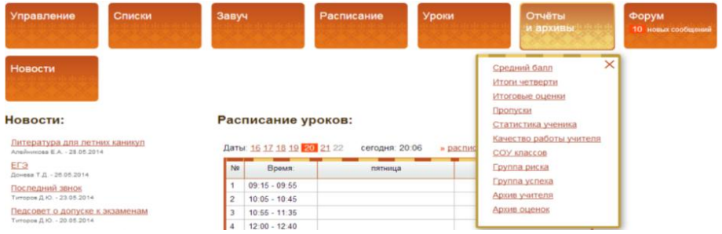
Рис.13 Модуль «Отчеты и архивы»

Модуль «Форум».
Модуль «Форум» позволяет организовать обсуждение по предмету или внеурочному мероприятию. Возможность написания и прочтения сообщений открыта только для учителей, учеников данного класса и их родителей. В разделе пользователь может просмотреть все темы или выбрать только темы с новыми сообщениями. В разделе предусмотрен инструмент поиска темы: название темы вводится в окно, далее кнопка «Найти» позволяет из всего списка тем выбрать необходимую (Рис. 14).

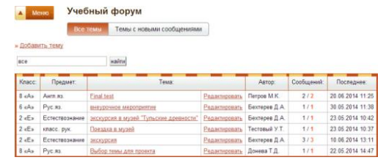
***
***
***
***
***
***
Рис.14 Модуль «Учебный форум»

Модуль «Новости».
Модуль «Новости» предназначен для информирования учителей, учеников, родителей о предстоящих событиях. В таблице «Лента новостей» указаны:
- дата;
- тема новости;
- автор новости;
- категория, для которой новость предназначена (Рис. 15).
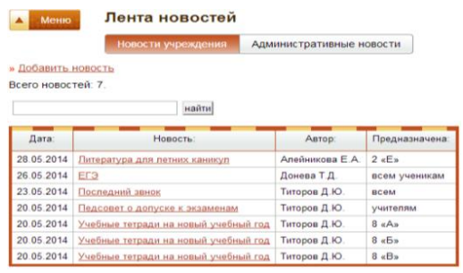
***
***
***
***
***
***
***
Рис.15 Модуль «Новости»

Новости могут быть предназначены для педагогов, сотрудников, родителей, учеников, содержать информацию внутреннего содержания образовательной организации и, таким образом, быть новостями учреждения, а могут нести информацию, адресованную педагогам, завучам, администраторам РКОТО от вышестоящих организаций (Департамента Образования, к примеру) и быть административными.
В сентябре 2014 года были проведены курсы для сотрудников учреждения по обучению работе в данной системе.
Использование в управлении учебным учреждением ИАС «РКОТО» обеспечивает оперативность в обработке и выдаче информации, а, следовательно, позволяет быстро реагировать на изменившиеся ситуации для принятия управленческих решений. Допустим, произошло снижение учебных результатов в конкретных классах, и это позволяет выявить проблемы на ранних стадиях, ещё до того, как классный руководитель доложит, что в классе за период промежуточной и итоговой аттестации будут выставлены неудовлетворительные оценки.
Система дает возможность увидеть результаты тестирования по предметам в 8-11 классах в виде качественной и количественной характеристики (процент правильно выполненных заданий). При необходимости открывается картина успеваемости по классам и предметам в целом по школе. Результаты по школе дают общую картину качества обучения по предметам.
Модуль «Завуч» помогает в планировании и проведении внутришкольного контроля. Например, в 11 классе запланирован тематический контроль по алгебре. Отпадает необходимость просить у учителя результаты контрольных работ и их анализ, т.к. все это показывает Модуль «Завуч». Необходимо проверить работу 10 класса по геометрии. Общий показатель по классу 67%. В результатах по ученикам класса видно, что у большинства учащихся процент выполнения заданий достаточно высокий, но у двух учеников низкий. Педагог поясняет, что один ученик не прошел часть тестирований по причине болезни, а другой слабо успевает по данному предмету. В первом случае учитель предлагает ученику подготовиться самостоятельно и пройти тестирование во внеурочное время, это может являться и тренировкой перед итоговым контролем знаний.
Ещё одно из направлений, которое реализуется благодаря внедрению ИКТ в практику управления школой, – это повышение профессионального мастерства учителя. Решение этой проблемы невозможно без постоянного отслеживания достижений и систематической оценки результатов деятельности учителя. Для этого ведётся мониторинг профессионального мастерства учителя: учитываются результаты аттестации, участие в разных мероприятиях – школьных и внешкольных, проводится анализ посещения уроков администрацией. Использование ИКТ в работе стимулирует педагогов. Во время аттестации педагогов химии, математики, биологии использовались данные электронного журнала, в объективности которых не приходится сомневаться. Поэтому каждый был мотивирован на то, чтобы пересмотреть собственные подходы к преподаванию предмета, а значит повысить качество полученных учениками знаний.
Данная система позволяет отслеживать процесс подготовки учащихся к сдаче единого государственного экзамена. Результаты тренировочных работ оперативно заносятся в электронный журнал. Существует возможность мониторинга этих результатов. Что позволяет принять правильное решение. Если есть необходимость, назначить дополнительные занятия, для ознакомления с результатами работ и мониторингом провести беседы с родителями (Приложение 2).
Из вышесказанного можно сделать вывод: грамотное использование информационных технологий в управлении школой — это инструмент оптимизации и автоматизации множества рутинных циклов, несомненно, повышающих эффективность управления образовательным учреждением. Результативность системы менеджмента качества неразрывно связано с параллельным созданием информационно-образовательной среды образовательного учреждения, которая включает в себя: программно-аппаратную организацию информационного образовательного учреждения, учебно-методическое наполнение информационных ресурсов, организация деятельности педагогического коллектива.
Информатизация процесса управления как элемента системы менеджмента качества школы позволила:
- оптимизировать систему управления, сделать ее прозрачной для руководства и способной гибко реагировать на изменения внешней среды;
- получить и использовать систему показателей и критериев оценки результативности и эффективности управления на разных уровнях управления школой;
- получать руководителям процессов объективную информацию для ведения управления;
- планировать и достигать непрерывного улучшения результатов деятельности.

ЗАКЛЮЧЕНИЕ

В ходе теоретического анализа информационных технологий управления в учреждениях социальной сферы можно сделать следующие выводы: общеобразовательная школа это сложная динамическая социальная система, поэтому управление образовательным учреждением имеет свои специфические особенности, школа, как и всякая организация, существует не изолировано, а в определенной социальной среде. Необходимо учитывать, как зависят результаты управления от того, в каких условиях оно осуществляется.
Управление образовательным учреждением основывается на принципах: демократизация и гуманизация управления педагогическими системами, системности и целостности в управлении; рационального сочетания централизации и децентрализации, единства единоначалия и коллегиальности, объективности и полноты информации в управлении педагогическими системами.
Исследование показало: на современном этапе, информация становится одним из важнейших производственных факторов и одним из главных рычагов управления любой организации, в том числе и в образовательном учреждении. Информатизация управления образовательным учреждением связана с принятием более обоснованных управленческих решений на основе автоматизированной обработки социально-экономической, психолого-педагогической и иной информации.
В ходе экспериментальной работы с информационным обеспечением управления МКОУ СОШ №5, были сделаны следующие выводы: информатизация образования позволила значительно улучшить материально-техническую базу учебных заведений, заставила весь педагогический коллектив обучаться на курсах по повышению компьютерной грамотности. Это в свою очередь, позволила внедрить и в процесс управления образовательным учреждением компьютерные технологии. Компьютеры помогают быстро обрабатывать информацию. А для принятия управленческого решения часто как раз не хватает своевременной, полной и достоверной информации. Поэтому, для повышения эффективности управления необходимо использование информационно-коммуникационых технологий.
Исследование показало, что использование информационно-аналитической системы «Регистр качества образования Тульской области» в управлении школы способствовало:
    - повышению эффективности процесса принятия решений и планирования на основе получения в реальном масштабе времени достоверной информации о состоянии учебно-воспитательного процесса;
    - освобождению администрации школы от малопродуктивного рутинного труда по сбору и обработке информации и увеличению времени на осуществление непосредственно аналитической функции управления школой;
    - существенному сокращению время реакции управления (принятие решения, постановка задачи, контроля исполнения).
Практическая значимость внедрения ИАС «РКОТО»:
- Замена рутинной, ручной работы по сбору, хранению и обработке информации на работу «умных» машин, что приводит к экономии времени;
- Создание долгосрочных, систематизированных банков данных.
- Значительное повышение эффективности при обработке больших объемов информации;
- Представление информации в удобно оформленном виде.
- Быстрое осуществление поиска необходимых данных.
Созданная и развернутая модель информационно-аналитической системы позволяет:
Администрации:
- Вести управление по результатам деятельности.
- Принимать эффективные управленческие решения.
- Четко видеть динамику происходящих в школе изменений.
Педагогическим работникам:
- Управлять познавательной деятельностью обучаемых.
- Отслеживать результаты обучения и воспитания учащихся.
- Получить доступ к педагогической информации школы.
- Представителям учредителя, методическим службам
- Иметь информацию о деятельности школы и ее развитии.
- Учащимся и их родителям, представителям общественности
- Иметь доступ к информации о деятельности школы и результатах образовательного процесса.
- Оказывать влияние на формирование образовательного спроса, развитие школы и качество обучения и воспитания.
Использование ИКТ в управлении социальной сферой — это не просто автоматизация некоторых функций и деловых процессов в учреждениях здравоохранения, образования, культуры. Речь идет о существенной перестройке работы (деловых процессов) организаций социальной инфраструктуры на базе ИКТ, приводящей к новому качеству оказания государственных услуг (включая услуги в сфере образования, и др.).
Использование современных информационно-коммуникационных технологий в управлении образовательным учреждением, формирование устойчивой потребности коллектива в получении управленческой информации, в диагностических материалах, в данных, обеспечивающих психолого-педагогическое сопровождение, и т.д. – это верный путь повышения эффективности управления учреждением.
Таким образом, гипотеза нашего исследования: «управление образовательным учреждением, как вид социального управления будет более эффективным, если:
  - будет создана соответствующая материально-техническая база;
  - уровень подготовки педагогического коллектива будет соответствовать требованиям процесса информатизации;
  - управление будет основываться на использовании современных технологий» нашла свое подтверждение.

БИБЛИОГРАФИЯ
- Конституция Российской Федерации [Текст]: принята всенародным голосованием 12 декабря 1993 г./ М: Юрист, 2000. – 31 с.
- Закон 273-ФЗ «Об образовании в РФ» от 21 декабря 2012 года [Электронный ресурс]. — http://www.assessor.ru/zakon/273-fz-zakon-ob-obrazovanii-2013
- Федеральный Закон "Об утверждении Федеральной программы развития образования" [Текст]: (принят ГД ФС РФ 15.03.2000) / "Российская газета", N 72, 13.04.2000
- Об информации, информационных технологиях и о защите информации (с изменениями на 24 ноября 2014 года) (редакция, действующая с 1 мая 2015 года) N 149-ФЗ [Электронный ресурс]. base.garant.ru/136393. html.
- Устав МКОУ СОШ №5 [Электронный ресурс]. http://shkola5kimovsk.ucoz.ru
- Афанасьев В.Г. Системность и общество. [Текст]: учебник – М. Издательство политической литературы, 1980 г - 368с.
- Беспалько В.П. Педагогика и прогрессивные технологии обучения. [Текст]: - М.: Народное образование, 2006 - 336 с.
- Васильев Ю.В. Педагогическое управление в школе: Методология, теория, практика. [Текст]: – М: Педагогика. – 2002. – 139 с..
- Винер Н.Кибернетика и общество [Текст]: Перевод Е.Г. Панфилова Общая редакция и предисловие Э.Я. Кольмана М.: Тайдекс Ко, 2002 г.- 186 с.
- Гершунский Б.С. Компьютеризация в сфере образования: Проблемы и перспективы. [Текст]: М.: Педагогика 2004.- 135с.
- Гришан И.П. Менеджмент образовательных учреждений. [Текст]: Владивосток: ТИДОТ ДВГУ, 2002. – 65 с.
- Зайцева О.А., Радугин А.А., Радугин К.А., Рогачева Н.И. Основы менеджмента [Текст]: Учебное пособие для вузов / Науч.редактор А.А. Радугин.- М.: Центр, 2004.- 432 с: ил.
- Зуб А.Т. Стратегический менеджмент: Теория и практика [Текст]: Учебное пособие для вузов. - M.: Аспект Пресс, 2002. - 415 с.
- Информатизация общего среднего образования [Текст]: Научно-методическое пособие / Под ред. Д.Ш. Матроса. – М.: Педагогическое общество России, 2004. – 384 с.
- Кондаков М.И. Теоретические основы школоведения. [Текст]: учебник — М.: Педагогика, 2001.- 300с.
- Конаржевский Ю.А. Менеджмент и внутришкольное управление. [Текст]: учебное пособие – М: центр «Педагогический поиск», 2000. – 224с.
- Краевский В.В. Общие основы педагогики [Текст]: Уч. для студ. высш. пед. уч. зав. — М.: Издательский центр «Академия», 2008. — 256с.
- Колин К.К. Фундаментальные основы информатики: социальная информатика. [Текст]: учебное пособие - Изд-во «Академический проект». М., 2000.-203с.
- Курова Н.Н. Проектная деятельность в развитой информационной среде образовательного учреждения: [Текст]: Учеб. пособие для системы доп. проф. образования. – М.: Федерация Интернет образования, 2002.-186 с.
- Мардахаев Л.В. Основы социально-педагогической технологии [Текст]: Учебное пособие. – Рязань, 2003. – 92 с.
- Мангутов И.С., Уманский Л.И. Организатор и организаторская деятельность. [Текст]: учебное пособие Л.: ЛГУ, 2000.- 312 с.
- Моисеев А.М. Качество управления школой: каким оно должно быть. – М:, Педагогическое общество России, 2001. – 128 с.
- Мескон М., Альберт М., Хедоури Ф. Основы менеджмента. [Текст]: – М.: Вильямс, 2006. – 672 с., ил.
- Менеджмент, маркетинг, экономика образования [Текст]: Учебное пособие /Под ред. Егоршина - Н.Новгород: НИМБ, 2005.- 196с.
- Менеджмент социальной работы [Текст]: Учеб. пособие для студ. высш. учеб. заведений / Под ред. Е.И. Комарова и А.И. Войтенко. - М.: Гуманит. изд. Центр ВЛАДОС, 2003. - 288 с.
- Мудрик А.В. Введение в социальную педагогику [Текст]: Учебное пособие для студентов. – М., 2005.-205с.
- Новые педагогические и информационные технологии в системе образования [Текст]: Учебное пособие для сотрудников пед. вузов и системы повышения квалификации пед.кадров / Полат Е.С., Бухвркина М.Ю., Моисеева М.В., Петров А.Е.; под ред. Полат Е.С. – М.: Издательский центр «Академия», 2003. – 224с.
- Основные категории теории управления. [Текст]: Учеб. пособие / Д. Н. Бобрышев ; Изд. доп. и перераб. М:. Изд-во Академия 2002 - 189с.
- Педагогический менеджмент. [Текст]: (Концепция, опыт работы) / К.Я. Вазина, Ю.Н. Петров, В.Д. Белиловский. - М. Педагогика, 2001.- 265с.
- Полат Е.С. Новые педагогические и информационные технологии в системе образования [Текст]: – М.: Изд-во Академия, 2005.- 77с.
- Поташник М.М. Управление современной школой (В вопросах и ответах) [Текст]: Пособие для руководителей образовательных учреждений. - М.: Новая школа. 2001 - 203с.
- Райзберг, Б.А. Современный экономический словарь [Текст]: / Б.А. Райзберг, Л.Ш. Лозовский, Е.Б. Стародубцева. - 5-е изд.; перераб. и доп. - М.: ИНФРА-М, 2006. - 495с.
- Ситник А.П., Мисько А.В. Методологическая помощь социальному педагогу образовательного учреждения по ведению текущей документации [Текст]: Методические рекомендации.–Академия АПК и ППРО М.,2005.-78 с.
- Сластенин В.А. и др. Педагогика [Текст]: Учеб. пособие для студ. высш. пед. учеб. заведений / В.А. Сластенин, И.Ф. Исаев, Е.Н. Шиянов; Под ред. В.А. Сластенина. - М.: Издательский центр "Академия", 2002. - 576 с.
- Третьяков П.И. Оперативное управление качеством образования в школе: Теория и практика [Текст]: Новые технологии, Скрипторий 2005.- 568с.
- Третьяков П.И., Сидорина Т.В., Воронова Н.А. и др. Регион: Управление образованием по результатам [Текст]: Теория и практика (под ред. док. пед. наук, проф.Третьякова П.И.). Серия: Технологии управления образованием. – М.: Новая школа. 2001 г.- 880 с.
- Хмель Н.Д. Особенности управления педагогическим процессом в общеобразовательной школе. [Текст]: – Алматы: Мектеп, 2000 г. – 70 с.
- Худоминский, П.В. Методическая работа в школе. Методическое пособие [Текст]: –М.: Педагогика, 2001.- 54с.
- Шамова Т.И., Давыденко Т.М. Управление образовательным процессом в школе. [Текст]: Методическое пособие М., 2001,- с. 234
- Шамова Т.И. Управление образовательными системами: [Текст]: Учеб. пособие для студ. высш. пед. учеб. заведений Т.И Шамова, П.И Третьяков, Н.П. Капустин; Под ред. Т.И. Шамовой. – М.: Гуманит. изд. центр ВЛАДОС, 2002. – 320 с
- Шалаев И.К. Программно-целевой подход в управлении педагогическим коллективом. [Текст]: Учебник МГПИ, 2002.- 245с.
- Тюрнпуу Л.А. Распорядительная деятельность районо как средство управления школами: [Текст]: Автореф. дисс... к.п.н. - Ленинград, 1980.- 16 с.
- Бабаева Ю.Д., Войскунский А.Е. Психологические последствия информатизации [Текст]: // Психологический журнал. -2000. - №1.- с.12-14.
- Горячев А.В. О понятии «Информационная грамотность» [Текст]:// Информатика и образование. - 2001. - №№3,8
- Концепция информатизации образования [Текст]: // Информатика и образование. - 2002. - №1., 98-101 с.
- Татьянченко Д.В. Приоритеты образования в муниципальных средних общеобразовательных школах. [Текст]: // – Завуч, № 2, 2003- 10с.
- Сайт МКОУ СОШ №5 [Электронный ресурс].- Режим доступа: URL: http://shkola5kimovsk.ucoz.ru
- Сайт информационно-аналитической системы «Регистр качества образования Тульской области» [Электронный ресурс].- Режим доступа: URL: http://www.edu71.ru/
- Приказ от 29 мая 2014 г. №785 «Об утверждении требований к структуре официального сайта образовательной организации в информационно-коммуникационной сети «Интернет» и формату представления на нем информации (Зарегистрировано в Минюсте России 04.08.2014 N 33423) [Электронный ресурс]. – Режим доступа: URL:http://base.consultant.ru/cons/cgi/online.cgi?req=doc;base=LAW;n=167061 (дата обращения: 12.05.2015)
Размещено на Allbest.ru

Приложение 1
ДИАГНОСТИКА ИКТ-КОМПЕТЕНТНОСТИ ПЕДАГОГА
ОЦЕНКА ИКТ-КОМПЕТЕНТНОСТИ ПЕДАГОГА
ФИО
 | Не  использую |  | Использую редко | Использую часто
Использование ИКТ в повседневной практике учителя
Текстовый редактор.
Электронные базы данных
Электронные таблицы
Программы для создания презентаций
Распечатка дополнительных материалов и упражнений
Программы для работы с видео, звуком и графикой
Электронная почта
Поиск информации в Интернет
Интернет-форум
Электронные тесты
Сбор данных с помощью компьютерных лабораторий
Компьютерное моделирование
Обучающие программы
Цифровые энциклопедии и словари
Обучающие игры
Геоинформационные системы
Интерактивные доски
Работа в системе управления учебным процессом
Реализация профессиональных задач педагога
Делаю поурочное планирование с использованием ИКТ
Готовлю уроки с использованием ИКТ учениками
Подбираю программное обеспечение для учебных целей
Ищу учебные материалы в Интернет
Использую ИКТ для мониторинга развития учеников
Эффективно использую ИКТ для объяснений на уроке
Использую ИКТ для взаимодействия с коллегами или родителями
Использую Интернет-технологии (например, электронную почту, форумы и т.п.) для организации помощи ученикам
Могу оценить пригодность web-сайта для его использования в преподавании
Использую учебные задания следующих типов:
Работа над сочинением (докладом, выступлением) с помощью текстового редактора.
Компьютерная презентация доклада на уроке.
Учебные задания, для выполнения которых используются мультимедийные технологий, например, видеофильмы, анимации и т.п.
Учебные задания, для выполнения которых используются сетевые средства организации совместной работы школьников. Например, для обсуждения проблемы применяется Интернет-форумы.
Учебные задания, для представления результатов которых школьники создают Интернет-сайты.
Учебные задания, для выполнения которых используются виртуальные лаборатории.
Учебные задания, для выполнения которых используются компьютерные лаборатории.
Учебные задания с использованием электронных учебников.
Тестирование с помощью специальных программных средств.
Учебные задания, для выполнения которых используется графические редакторы.
Учебные задания, для выполнения которых используются электронные таблицы
Учебные задания, для выполнения которых: используются геоинформационные системы.
Работа с цифровыми тренажерами.
Работа с цифровыми инструментами (сканерами, цифровыми фото- и видеокамерами, микроскопами, музыкальными клавиатурами)
Работа над долгосрочным (более 2-х недель) учебным проектом
Работа над краткосрочным проектом
ИТОГО
СУММА

ИКТ-компетентность педагога (базовый уровень)
- Установить на компьютер электронный учебник по своему предмету;
- Провести урок с использованием электронного учебника или других цифровых образовательных ресурсов;
- Провести урок с использованием своей компьютерной презентации;
- Оформить конспект урока с использованием текстового процессора Word (с включением графических объектов, диаграмм, таблиц и др.), распечатать его на принтере и сдать в ресурсный центр;
- Создать документ в электронной таблице Excel: рассчитать качество знаний и степень обученности каждого ученика вашего класса, построить диаграмму успешности вашего класса;
- Овладеть методикой поиска информации в глобальной сети Интернет: найти материал для проведения урока, проведения внеклассного мероприятия, классного часа.
- Зарегистрироваться на сайте «Сеть творческих учителей» и участвовать в работе форумов и телеконференций на этом сайте;
- Зарегистрироваться на сайте «Коллекция цифровых образовательных ресурсов», научиться использовать ЭОРы в своей работе;
- Создать свой электронный ящик на сайте mail.ru, yandex.ru, gmail.ru и др., отправить и получить письмо с помощью электронной почты. Письмо должно содержать вложения;
- Создать электронный вариант тестов по своему предмету, используя тестовый конструктор. Провести компьютерное тестирование по своему предмету.

Диагностическая карта сформированности
информационно-коммуникативной компетентности учителя ____________________________
20__ – 20__ учебный год
3 балла – высокий уровень, 2 балла – средний уровень, 1 балл – низкий уровень, 0 – отсутствие показателя
1. Знания о том, что из себя представляет персональный компьютер, назначения устройств компьютера
2. Знание назначения программных продуктов (Windows, MS Office) , их функций и возможностей
3. Знание о существовании компьютерных сетей (в том числе Интернет)
4. Умение набрать текст в Word
5. Умение создать электронную таблицу в Excel
6. Умение создать диаграмму по электронной таблице в Excel
7. Умение создать простую презентацию к уроку
8. Умение создать презентацию к уроку с гиперссылками, звуком и пр.
9. Знание педагогические программные средства по предмету
10. Умение устанавливать используемую программу на демонстрационный компьютер, пользоваться проекционной техникой
11. Уметь находить, оценивать, отбирать и демонстрировать информацию из ЭОР (например, использовать материалы электронных учебников и других пособий на дисках и в Интернете)
12. Умение извлекать и отбирать информацию из Интернет по преподаваемой дисциплине
13. Умение выбирать и использовать ПО (текстовый и табличный редакторы, программы для создания буклетов, сайтов, презентационные программы (Power Point, Flash)) для оптимального представления различного рода материалов, необходимых для учебного процесса
14. Владение методиками создания собственного электронного дидактического материала.
15. Использование ИКТ для оформления тематического планирования
16. Использование ИКТ для мониторингов по своему предмету
17. Использование ИКТ для оформления различных отчетов по предмету
18. Использование ИКТ для анализа процесса обучения
19. Умение сформировать цифровое собственное портфолио и портфолио учащегося
20. Применение инструментов организации учебной деятельности учащегося (программы тестирования, электронные рабочие тетради и т.д.).
21. Дистанционно поддерживать учебный процесс (по необходимости), например, через РКОТО.
22. Организовывать работу учащихся в рамках сетевых коммуникационных проектов (Интернет-олимпиады, конкурсы, викторины…)
23. Создание банка КИМов, тестовых заданий
24. Стремление к самообразованию в рамках ИКТ
25. Взаимодействие и сотрудничество с родителями с помощью ИКТ (эл. почта, РКОТО, др.)
26.Умение эффективно строить процесс общения с различными участниками ОП с помощью ИКТ:
- школьная сеть,
- электронная почта,
- социальная сеть,
- сайт (раздел сайта),
- лист рассылки (список рассылки – используется для рассылок почты предоставляет средства автоматического добавления и удаления адресов из списка),
- форум,
- Wiki-среда (Вики (Wiki) — гипертекстовая среда для коллективного редактирования, накопления и структуризации письменной информации),
- блог (сетевой журнал или дневник событий),
- RSS-поток (предназначен для описания лент новостей, новостная рассылка);
- подкаст (новостная рассылка с аудио- или видео-содержанием).
ИТОГО – Сумма баллов
Анкета для определения степени использования ИКТ
Уважаемый, коллега!
Для определения степени использования
информационно-коммуникационных технологий
в педагогической деятельности ответьте на следующие вопросы.
- Должность
_____________________________________________________________
- Когда Вы обучались на курсах ПК, какие курсы прошли
_____________________________________________________________
- Используете ли Вы ИКТ (нужное подчеркнуть)
  - При подготовке к занятию
  - На занятии
  - Для самообразования
  - Другое (укажите)____________________________
- Какие средства ИКТ Вы применяете (нужное подчеркнуть):
- Текстовый редактор
- Электронные таблицы
- Электронные презентации
- Мультимедийные диски
- Специализированные программы
- Интернет
- Другое (укажите)
5. Как часто Вы используете ИКТ (нужное подчеркнуть):
- Ежедневно
- 1 раз в неделю
- 1-2 раза в месяц
- 1-2 раза в четверть
- Другое (укажите)
- Считаете ли Вы, что использование ИКТ существенно облегчает подготовку к занятиям и позволяет разнообразить их?
_____________________________________________________________
- Созданы ли условия в ОУ для использования ИКТ?
_____________________________________________________________
8.Поощряет ли администрация ОУ ИКТ?
_____________________________________________________________
- Ваши достижения в области использования ИКТ?
_____________________________________________________________
- Какие проблемы возникают при использовании ИКТ?
_____________________________________________________________
- Какие цифровые образовательные ресурсы чаще всего Вы используете?
_____________________________________________________________

Спасибо за сотрудничество!
Диагностическая карта
«Использование ИКТ в работе»
ФИО педагога________________________________________________
Поиск и подбор дополнительной информации для подготовки к занятиям с использованием Интернет – ресурсов
Использование презентаций, мультимедийных пособий и др. на занятиях с обучающимися
Разработка занятия для обучающихся по разным направлениям с использованием информационных технологий
Использование сети Интернет для самообразования
Использование готовых цифровых образовательных ресурсов в педагогическом процессе
Наличие собственного сайта (нет; да (укажите адрес)
Наличие опыта в области использования ИКТ
Готовность организовать обучение педагогов ОУ (указать тему)

Примечание. Поставьте значок «+» в столбцах, содержащих положительный ответ

